**Animée par**

**Roger PAULIN**

**Et la Fraternité Parole et Louange**

**Vendredi – Dimanche**

**11 – 13 Décembre 2020**

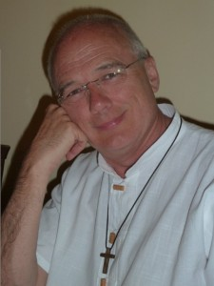

**SALLE PAROISSIALE A VENCE**

**+ RESTAURATION**

**Le prix par personne, de la salle est de : 10,00 euros**

**------------------------**

**\*Le plateau – repas-Chaud, par personne est de 14,90 euros**

**\*Le panier – repas-Froid, par personne est de 11,00 euros**

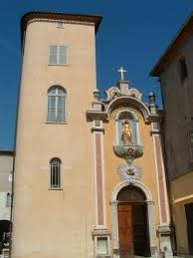

**ENSEIGNEMENTS**

**Père Roger PAULIN**

**----------------------------------**

**Le père Roger PAULIN prêche la Parole de Dieu dans la puissance du Saint Esprit**

**Son ministère est reconnu et son humour apprécié.**

**Il est auteur, compositeur de magnifiques chants de louange.**

**C’est un homme qui a à cœur l’évangélisation.**

**Il sera accompagné de la fraternité Parole et Louange**

**PIERRE M’AIMES-TU ?**

**SESSION DE**

**CROISSANCE**

**SPIRITUELLE**

**ENSEIGNEMENTS**

**LOUANGE**